CARTA DE INTENÇÃO DE SUBMISSÃO
E CESSAO DE DIREITOS AUTORAIS

Bruna Carvalho e Áurea de Carvalho Costa propõem o artigo ANOTHER BRICK IN THE WALL: o apostilamento no ensino público como reedição do tecnicismo pedagógico para submissão ao conselho editorial com vistas à publicação na edição temática Políticas públicas para educação na América Latina, cujo envio tem prazo até 30/10/2011, na revista Teoria e prática da Educação, ISSN 1415-83X, ou em um número que o conselho editorial ache mais conveniente.
declaram que
- autorizam a publicação do artigo ANOTHER BRICK IN THE WALL: : o apostilamento no ensino público como reedição do tecnicismo pedagógico na revista Teoria e pratica da educação, ISSN 1415-83X, a ser divulgado na forma impressa e disponibilizados eletronicamente pelo respectivo site;
- Autorizam as eventuais reformulações de linguagem pelos editores da revista se assim se fizer necessário;
- Assumem a responsabilidade de não submeterem o presente artigo a outra revista ou como livro ou capítulo de livro, durante os trâmites pela revista Teoria e prática da Educação;
- Cedem os direitos autorais sobre o artigo à revista Teoria e prática da Educação, caso o artigo venha a ser aceito para publicação;
- Estão cientes de que não poderão submeter artigos a ser publicados nas 3 edições subsequentes desta revista, caso este artigo seja aceito para publicação.
Os autores se responsabilizam integralmente pelas idéias, opiniões e quaisquer enunciações de sua autoria contidos no referido artigo.
Sem mais, firmam a presente,

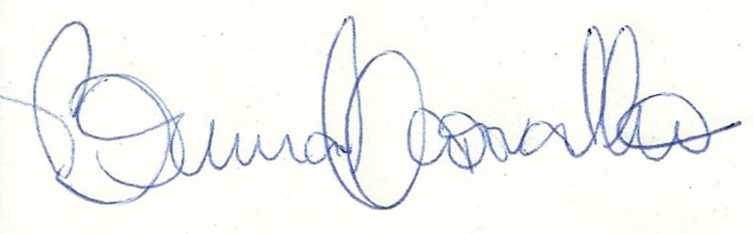
Bruna Carvalho
CPF 369.163.438-93
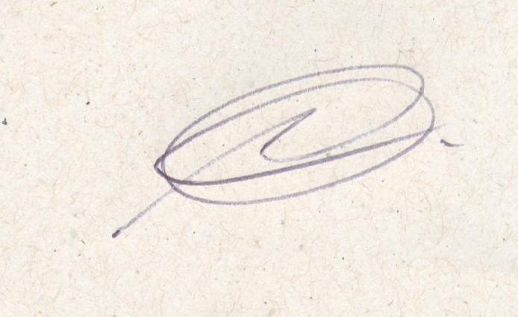

Profa Dra Áurea de Carvalho Costa
CPF 04586688858

Bauru, 19 de julho de 2011.

